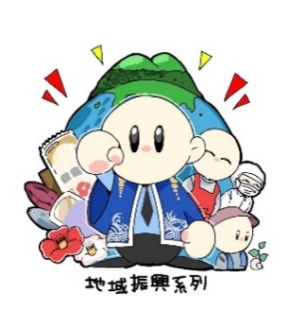

令和６年12月３日発行

第００２号

長崎県立五島海陽高等学校

地域振興系列

発行者　　櫻井　未憂

デュアル通信

【　株式会社　しまおう　】

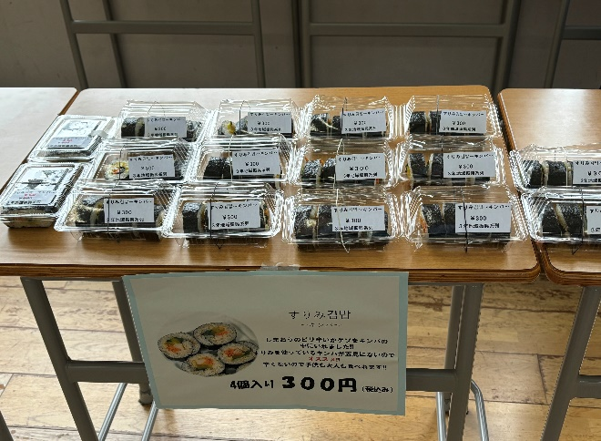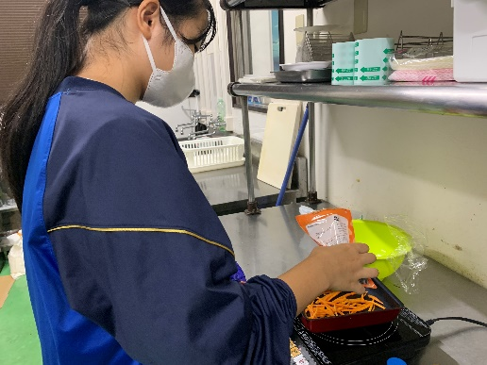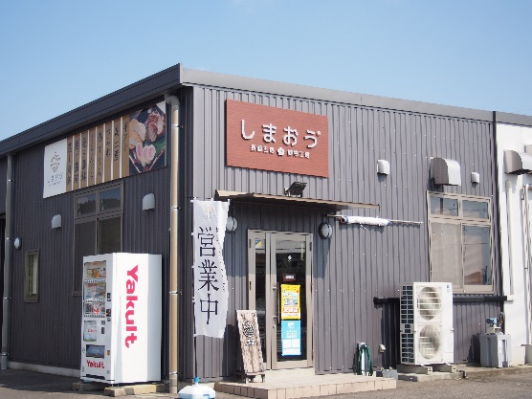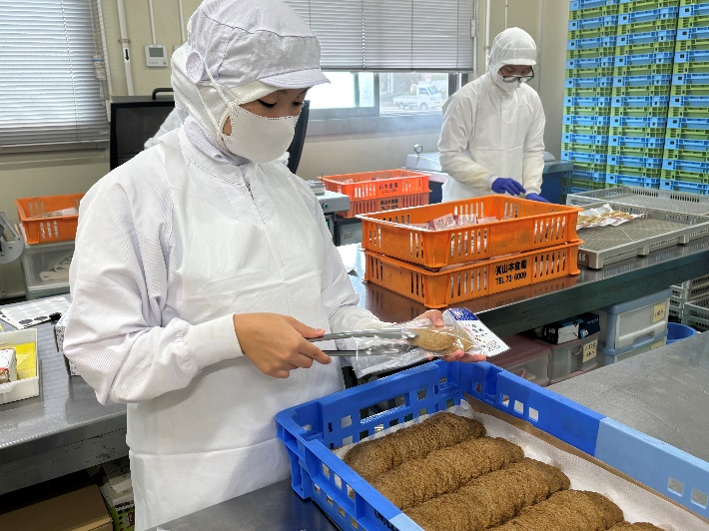

【後期のデュアルシステム】

後期のデュアルシステムでは、すりみの袋詰め、ラベル貼りなどをしました。前期と比べ挨拶も元気良くできましたし、一人での作業が増え大変なことはありましたが、緊張感をもって作業効率を上げようと努力し、しっかりと仕事に取り組むことができて良かったです。

【感想】

デュアルを通じて色んなことを学ぶことができました。挨拶の大切さや働くことの大変さなどたくさん学ぶことができ、普段できないような体験をすることができて良かったです。

しまおうで学んだことを将来に生かして夢の実現のために頑張りたいと思います。

株式会社　しまおう

住所　〒853-0031 長崎県五島市吉久木町729-1

電話　0959-74-2525

【商品開発】

私は株式会社しまおうの商品である「ピリ辛いかゲソ」を使った商品を考えました。そこで考えたのは、すりみキンパです。試作を何回も繰り返して改善した結果、文化祭の海陽市場で販売することができました。たくさんの商品を作るのは初めてだったので完成するか不安でしたが、完成し全部完売することができて嬉しかったです。

～デュアルシステムを終えて～